出國報告（出國類別：訓練）

提昇小規模農產品附加價值之加工設備與技術

服務機關：行政院農業委員會臺東區農業改良場
姓名職稱：林家玉助理研究員
派赴國家：印度共和國
出國期間：99年10月30日至99年11月14日
報告日期：99年12月27日
摘 要
本次於印度舉辦之「提升小規模農產品附加價值之加工設備與技術」訓練課程，是由亞非農村發展協會（Afro-Asian Rural Development Organization, AARDO）提供經費，由各國選派代表人員，進修相關知識及與其他國家的成員進行交流。本次訓練參與國家（依英文字母排序）包括約旦、阿曼、中華民國、敘利亞以及葉門等五國，共5人參加。
訓練主題是以小規模農產品的加工設備及技術為主軸，主要分為農業機械和加工設備設計之原理、加工製程的規劃，和加工技術之開發等。其中在農業機械及加工設備的課程項目，包括（1）電腦輔助農業機械設計、（2）小/農村規模加工設備之開發及設計、（3）企業化規模的加工設備開發、（4）再生能源利用相關設備及（5）機械設備之人體工學等研究；在加工製程及技術開發方面，包括（1）作物初級加工技術之研發、（2）豆科作物相關加工產品研發、（3）果汁飲料等製程開發及改進、（4）機能性營養及保健產品之研究及（5）飼料利用之加工產品。其中最為引人注意的是電腦輔助農業機械設計及設備之人體工學研究，透過電腦輔助可以增進農業機械研發效率，縮短研發所需的時間，減少人力及原料的浪費；機械設備的人體工學研究可以增進工作效率，減少勞力及職業傷害的發生，此二者為未來值得發展的項目。

目 次
- 目的………………………………………………………………………………4
- 行程………………………………………………………………………………5
- 過程………………………………………………………………………………7
- 心得…………………………………………………………...….......................11
- 建議…………………………………………………………...…...……………12
- 誌謝……………………………………………………………………………..13
- 附錄………………………………………………………………………..……14

目 的
本次由亞非農村發展組織舉辦之「提升小規模農產品附加價值之加工設備與技術」之訓練課程，主要目的在於學習農產品多元化產品開發及加工設備研發之概論。臺灣加工產業近年來在經營上面臨相似性產品眾多，造成排擠的情形，因此增加加工產品的多元性及提升小規模農產品加工的附加價值為近年來重要的課題。近年來印度加工產業在內需市場及政府投資下蓬勃的發展，其中在產品多元化開發方面為我國學習的目標，以大豆為例，印度除鮮食及豆類初級加工產品外，亦積極開發其高蛋白質營養補充產品、保健產品及擠壓或膨發式休閒食品製作技術，本次訓練主要目的即學習印度多元化加工技術，及實務利用中產品開發及製程改進等方面之經驗，希望將技術與國內特色作物結合，進行加工產品的多元化開發，促進產業的發展。在加工設備的研發方面，印度積極開發符合人體工學的加工設備，以減少勞力的使用及職業傷害的發生，並增加生產的效能，人力成本較高，一直為國內產業發展的問題，透過本次訓練學習各種加工設備的設計及製程改進方式，能減低勞力成本，增進國內加工之收入。本次訓練目的除了對小規模農產加工設備及加工技術進行研習，也希望能建立與國外研究單位合作及交流的管道，增廣見聞，吸收國外的相關經驗，擴展未來發展的空間。

行 程
日期 | 項目 | 講師
99/10/31（星期六） | 抵達及人員確定 | Sh. Sunil Agarwal
99/11/01（星期日） | 1.登記及開幕  2.CIAE技術介紹  3.各研究部門及研究中心參觀 | Sh. Hu Khan  Sh. Rkb Sharma  Dr. Pitam Chandra  Dr. H.S. Biswas  Er. S.S. Mandvikar
99/11/02（星期一） | 1.飼料加工技術介紹  2.初級加工設備介紹  3.CIAE設備之參觀 | Er. P.P. Ambalkar  Dr. A.C. Saxena  Dr. S.P. Singh
99/11/03（星期二） | 1.食品安全標準之建立  2.近年來採後處理之研究及發展  3.ISO:9000之品質管理  4.電腦輔助農業機械設計 | Dr. K. Jha  Dr. R.P. Kachru  Er. Ravi Kishore  Shri N.V. Ganesh
99/11/04（星期三） | 1.CIAE技術介紹  2.水果分級制度  3.大豆加工產品（豆奶、豆腐及擠壓產品）製作及品質評估 | Er. S.S. Mandvikar  Dr. S. Mangraj  Dr. L.K. Sinha
99/11/05（星期四） | 地區參訪 | Sh. M.M. Tiwari
99/11/06（星期五） | 1.擠出式大豆產品設計  2.農產加工設備介紹  3.蔬果分級機械 | Dr. P.C. Bargale  Dr. S. Mangraj  Dr. S.D. Deshpande
9911/07（星期六） | 地區參訪 | Sh. S.S. Mandvikar  Sh. M.M. Tiwari
99/11/08（星期日） | 1.穀類種子之清潔、分級設備之設計  2.國情報告 | Dr. S.D. Deshpande  Dr. Sunita Singh
99/11/09（星期一） | 1.企業化之加工機器設備  2.穀類種子磨粉技術  3.加工飲料製作原理 | Er. U.R. Badegonkar  Dr. L.K. Sinha  Dr. Pitam Chandra
99/11/10（星期二） | 1.乾燥機設計原理  2.大豆加工產品之營養分析及企業化經營  3.烹調用碳磚生產及火爐設計 | Dr. S.D. Deshpande  Dr. S.D. Kulkarni  Er. B.P. Nema
99/11/11（星期三） | 1.農村規模加工使用之可再生能源  2.農業設施之人體工學及安全性 | Dr. Nsl Srivastava  Dr. L.P. Gite  Sh. P.P. Ambalkar
99/11/12（星期四） | 1.豆科種子磨粉技術建立  2.團體討論 | Dr. S.P. Singh  Dr. Nirmal Kumar
99/11/13（星期五） | 返程

過 程
（一）訓練舉辦國家介紹
印度共和國（Republic of India），通稱印度，為目前「金磚四國」之一，面積約320萬平方公里，居世界第七位，人口於2005年統計約為11億人，居世界第二位。印度因受過英國統治，大多數受過教育的民眾均精通英語，且地理位置與美國有12小時的時差，在軟體代工發展方面具有優勢，是全球最主要的資訊服務業生產國及電腦軟體出口國，目前亦積極開發客服方面的技術與服務。印度首都為新德里（New Delhi），其人種最主要的是印度-雅利安人，官方語言為印地語，但是使用的人數不多，仍以英語最為流通。印度為世界第二大的農業生產國，目前農業人口仍占總人口的70％左右，農業產值約占GDP的16 ％。印度近年來經濟成長率約在8 ％以上，為少數經濟成長率與中國不相上下的新興國家，未來將成為一個重要的國際市場。
（二）訓練舉辦單位介紹
規劃負責本次訓練的單位為印度農業工程研究中心（Central Institute of Agricultural Engineering，簡稱CIAE），該單位成立於西元1976年，位於印度的中央邦首府波帕爾（Bhopal）郊外，隸屬於印度農業研究委員會（Indian Council of Agricultural Research，簡稱ICAR），是印度最早的農業工程中心。其成立的目的包括促進印度農業機械的現代化、研發灌排水設施以提升水分的利用效率、研究採後處理技術以增進農民收益及增進營養效益、可再生與非再生能源的開發利用、農業資訊及技術之宣傳及教育訓練，以及農業機械的生產測試等等。
目前該單位研發的機械種類眾多，因價格便宜及技術良好，部分機械輸出到中國、越南及巴基斯坦等國；其中落花生剝殼工具（圖1）及管狀玉米脫粒器（圖2）在今年的科技展示中受到美國總統歐巴馬的注意。
（三）訓練內容
10月30日搭乘中華航空公司班機由桃園國際機場出發，前往香港轉機前往新德里，於10月31日搭乘Jet Airways班機前往波帕爾，由印度農業工程研究中心進行接送，並辦理相關事宜。本次訓練由農業工程研究中心負責人Dr. H.S. Biswas負責規劃，並由Sh. Sunil Kumar Agrawal先生負責安排所有活動；參加國家包括中華民國、約旦、阿曼、敘利亞及葉門等5個國家，共5人參與。訓練的主要內容包括：（1）電腦輔助農業機械設計，（2）穀類及豆科種子初級加工（包括脫粒、去殼、乾燥及磨粉等）機械設計及示範，（3）大豆加工技術，（4）再生能源利用技術及（5）符合人體工學及安全性的農業機械設計等。

- 電腦輔助農業機械設計（圖3）
電腦輔助設計（Computer Aided Design，CAD），主要是利用電腦軟體模擬實際機械的開發，包括產品的外型、結構、齒輪大小、顏色、容量、重量及運作情形等等，廣義的電腦輔助設計包括了建築設計、汽車設計及機械製圖等等。在CIAE則有專門的單位進行農業機械相關的設計，且設有專門的工廠將研發單位設計之機器進行生產測試。利用電腦輔助設計可以明顯的減少研發的時間及花費，設計或是改良一種農業機械往往只需要一天左右的時間，且透過電腦模擬運作情形及原料或土壤的參考數據，可以減少許多不必要的花費。
- 穀類及豆科種子初級加工機械設計及示範（圖4）
初級加工，包括清潔、分級、脫粒、去殼及磨粉等等處理，在印度有明顯的農閒及農忙時間的區分，且經初級加工後的產品可以獲得較好的價格，因此小規模的加工便成為提升收益的方法。印度常見的豆科作物包括大豆、鴿豆（pigeon pea，又名樹豆，印度種植之品種以紅色種皮為主）、落花生及雞豆（chick pea，又名埃及豆或鷹嘴豆）等，穀類則以玉米及小麥為主。
為配合初級加工之需要及民眾的需求，CIAE研發出多種不同的加工設備，部分地區因電力不足，亦有提供人力機械的開發，包括在清潔及分級方面有個人式篩版清潔器及腳踏車/電動穀粒清潔機；脫粒方面有管狀玉米脫粒器及穀類脫粒機；去殼方面有落花生剝殼工具；磨粉方面有豆類磨粉機及粒徑分級機械的開發。
- 大豆加工技術
印度受到宗教的影響，大多數人不吃牛肉及豬肉，一般以雞肉、魚肉及羊肉為主要的肉類來源，但是又因羊肉價格較高，且魚肉在內陸地區取得不易，因此在蛋白質的攝取上有所不足，奶類及豆類即成為其重要的蛋白質來源。其中大豆蛋白質含量高達40 ％以上，可減少冠狀動脈及心臟疾病，以及避免癌症和糖尿病的發生，因此成為重點發展的作物。在印度大豆的產量據2010年評估可達900萬噸以上，大約為世界排名第6的生產國。
本次訓練主要的加工技術包括，豆漿、豆腐、大豆甜點、大豆擠壓產品及大豆機能性食品的開發等等。豆漿及豆腐等產品與臺灣之製作方法相似，但是為配合當地人的飲食習慣，稍微增加其硬度。在甜點方面，除了利用大豆粉作為餅乾的原料外，最有名的是玫瑰蜜炸奶球（gulab kamun），其中亦是添加了大豆粉作為原料之一。擠壓產品是利用短時間的高溫處理，進行原料的混合、蒸煮及擠壓成型，減少營養的損失，大豆擠壓產品原料一般包含大豆、玉米、水稻、小麥及高粱等等，目前印度較常見的形狀以長條型為主，產品長度及顏色則受到原料比例的影響。機能性食品的部分，大豆的機能性食品開發主要應用於特定營養的補給，其中蛋白質方面，利用分離出來的大豆蛋白質再添加於食品中，可以開發出蛋白質含量高達70 ％的大豆產品，增加蛋白質的攝取；另外，近年來亦開始進行保健產品的開發。
- 再生能源利用技術
在最近50年來，印度農村電力需求量不斷的上升，其中包括加工使用及商業用途，而印度對未來石油短缺亦有所體認，因此積極的發展再生能源，希望能提供足夠的電源供應，其中包括生質能源、沼氣生產設施（圖5）以及太陽能利用。
生質能源及沼氣生產場為其中被認為最有希望的一種方式，生質能源主要為碳磚的生產於較為落後的地區，採取類似木炭製作的方式，利用農業廢棄物中枝條的部分，經過碳化過程後，以泥土或是牛糞等做為賦型劑擠壓成型，乾燥後應用於農村烹飪等用途。目前的數據顯示，碳磚的熱效率可達18-25 ％左右，遠高於傳統木材的5-15 ％，每公斤的碳磚大約可抵2.5公斤的傳統木材；沼氣生產場則分佈於較為開發的地區，主要利用稻殼、落花生殼、咖啡殼以及痲瘋樹的外皮等做為材料，進行無氧發酵，而獲得足夠的沼氣進行發電等用途。目前孟加拉的桑德班斯地區即有營運中的沼氣生產場，發電量達500 kW，可供5個農村，約1萬人使用，同時也促使該地區之發展，包括公共電話的設立、方便旅館及飯店的營業及工作機會的增加。
在太陽能的利用方面，目前多著重於農產品乾燥方面的使用，因一般的露天乾燥易受到鳥類、齧齒動物及蟲類的損害，因此該單位研發了以金屬為骨架的太陽能乾燥器，主要利用塗黑的金屬外殼吸收熱量，使乾燥器內部溫度提升，再利用鼓風機進行換氣，達到乾燥的目的。在目前的測試中，可明顯的減少乾燥的成本達50 ％，因此非常受到歡迎。
- 符合人體工學及安全性的農業機械設計（圖6）
人體工學（或稱人類工程學或是人體學），主要是研究人類和其工作環境相互關係的一門科學。廣義的工作環境包括原料、設備機具的操作、工作流程、周遭狀況等等，其中人體工學著重於人類和機器間的相互關係及操作等等，主要在避免職業傷害的發生。在人體工學設計上，希望能增加效率及產能、提供更好的安全性、減少勞力的使用、增進操作的靈活性及使用的舒適度。人體工學的設計觀點主要包括設備及工廠的設計、人體工作量的評估及職場健康風險管理。
設備及工廠的空間設計方面，主要是以人體測量學做為參考進行設計，為目前CIAE研究的重點之一，主要考慮項目包括人體測量數值（包括身高、體重等等）、肌肉強度、最大攝氧量、生理耗能指數及操作姿勢等等，設計項目包括機具的大小、高度、操作所需的空間等；又因為無法兼顧所有人的需求，因此一般設計時是以含蓋90 %的族群做為參考數據。
職場健康風險管理方面，印度每年因為農業意外受傷的人數大約為每10萬人中有333人，遠高於美國的25.4人，其中因農業機械受傷的占約30 %，手工簡易工具占34.2 %，其他則占35.3 %，每年均造成嚴重的損失。印度政府預計在2020年農業機械的使用率可大幅增加（目前約為1.5 kW/ha，希望能增加到3.5 kW/ha），為避免受傷人數增加，因此符合人體工學及安全性的農業機械設計，為未來研究的重點之一。

心 得
（一）印度未來發展潛能：
印度為金磚四國之一，地理位置優越，又具有廣泛的英語教育，在軟體業的發展目前已為全球第二，雖然在基礎建設不足及城鄉差距極大的限制下，部分地區發展速度較慢，但是近幾年其GDP成長率平均在8 ％以上，顯示其發展的潛能相當值得重視。
（二）現代化技術的引進：
在大多數人的印象中，印度仍是開發較晚的國家，其基礎建設仍然不足，但是在技術方面，印度已經充分使用許多現代化的技術。例如印度水資源分布不均，為了提升水分的利用效率，印度目前已積極推廣溫室栽培蔬菜及果樹滴灌設施，以減少水資源的浪費；在再生能源利用方面，沼氣生產槽的利用解決了電力輸送上的困難，促進地方的開發。
（三）貧富差距大：
印度雖然經濟成長率達8 ％以上，貧富差距的問題仍未獲得改善，在過去因宗教及種性制度的影響，治安仍然可以維持良好，但在近年來外資投入引發貧富差距的擴大，部分民眾對其仇視甚至產生攻擊的情形，造成發展上的隱憂，也是印度政府積極處理的目標。
建 議
（一）電腦輔助設計的導入：國內電腦輔助設計在建築、室內設計及車輛設計上運用已久，在農業機械的設計利用上，亦是未來的趨勢。若是能導入相關程式的輔助及過去土壤或原料資訊，於電腦中進行零件設計及模擬運作的測試，有不符合預期的情形可以立刻進行修改，可以減少許多的成本，為未來值得發展的項目。
（二）符合人體工學的機械設計：臺灣目前面臨農業人口老化及農業勞力不足的問題。而與本國有相同問題的日本，一直進行農務專用機械裝備的研發，希望能填補重勞動勞力的缺口及提昇工作效率，可以減少使用者的出力。例如果樹剪枝需要長時間的提高手臂或是採收時的彎腰等動作，亦可透過輔助裝置進行固定，減少工作的疲憊及長期的職業傷害的產生；臺灣農民因有充分的教育訓練及資訊來源，相對的在安全預防上的要求也較高，是以符合人體工學的機械設計，仍為未來發展的重點之ㄧ。
（三）積極開發再生能源的利用：臺灣有97 ％以上的能源仰賴進口，自產的再生能源缺乏，在節能減碳的趨勢下，再生能源的開發顯得非常重要。臺灣每年的農業廢棄物量，稻桿可達260萬公噸、蔗渣210萬公噸、豬糞600萬公噸、雞糞480萬公噸及牛糞160萬公噸，且政府對再生能源之生產與利用亦有充分的研究，但目前沼氣生產多在掩埋場進行，或許可以考慮擴展其範圍。
（四）積極參與國際性的進修活動：透過這次的訓練不僅可以增進研究人員國際的視野，了解其他國家的農業環境，經由國情報告亦可將臺灣介紹給其他國家的成員，是一種相當成功的國民外交，能提升我國之能見度，建議未來有機會時應繼續派員參加。

誌 謝
本次赴印度之訓練課程，承蒙亞非農村發展組織（Afro-Asian Rural Development Organization, AARDO）提供經費，使得各試驗改良場得以選派研究人員，進修相關知識及與其他國家的成員進行交流。訓練期間也感謝農業工程研究中心研究人員的規劃，及Sh. Sunil Kumar Agrawal先生對生活上的協助。另外也感謝本場長官的支持及農委會相關人員的協助，才能順利完成這次訓練，特此致謝。

附 錄
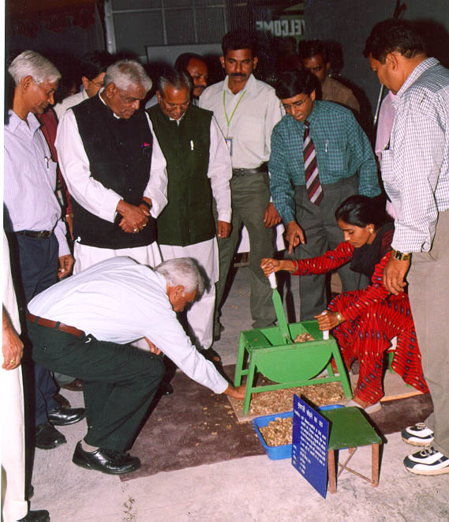
圖1、落花生剝殼工具

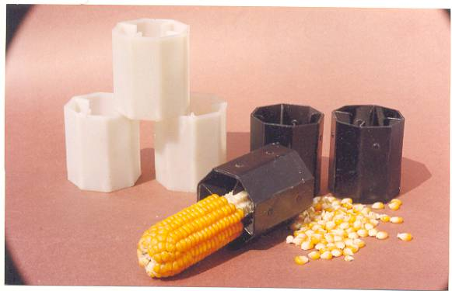
圖2、管狀玉米脫粒器

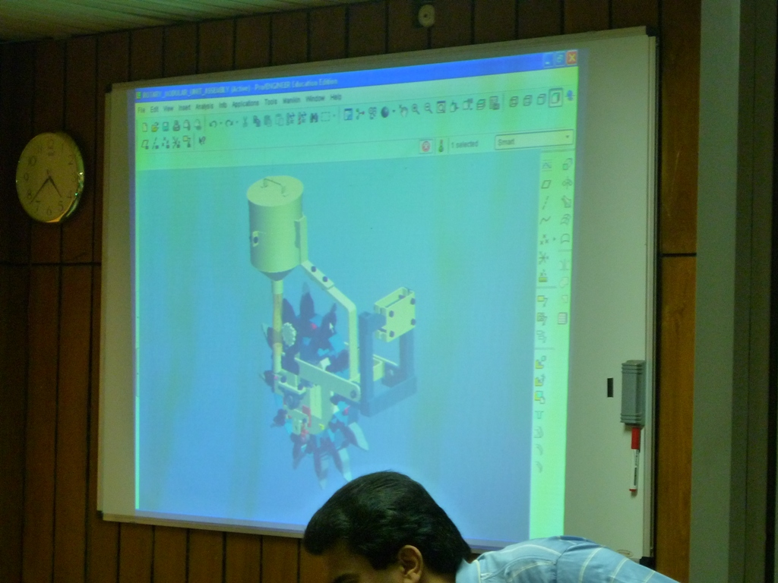
圖3、電腦輔助農業機械設計

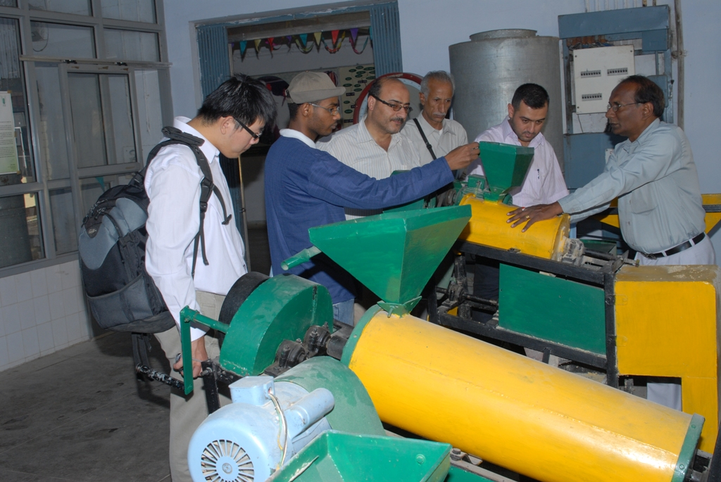
圖4、穀類及豆科種子初級加工機械設計及示範

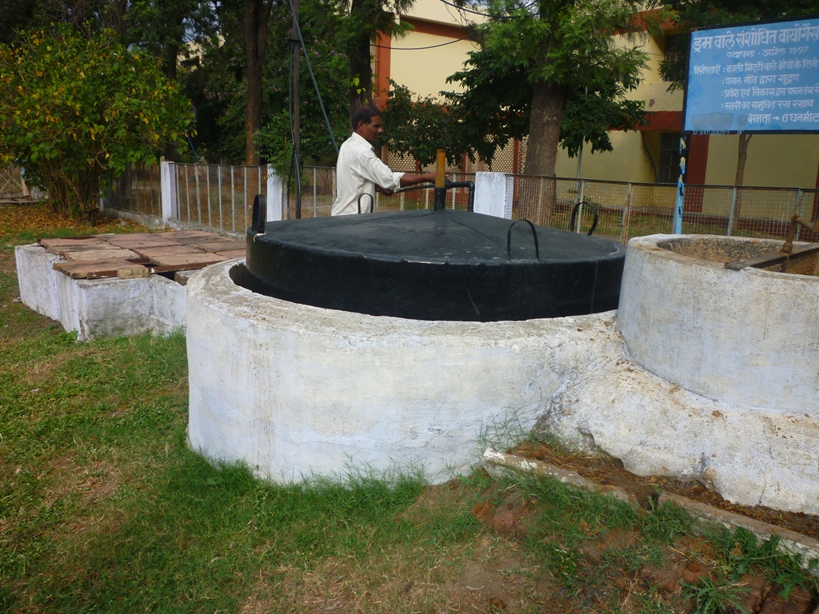（A）
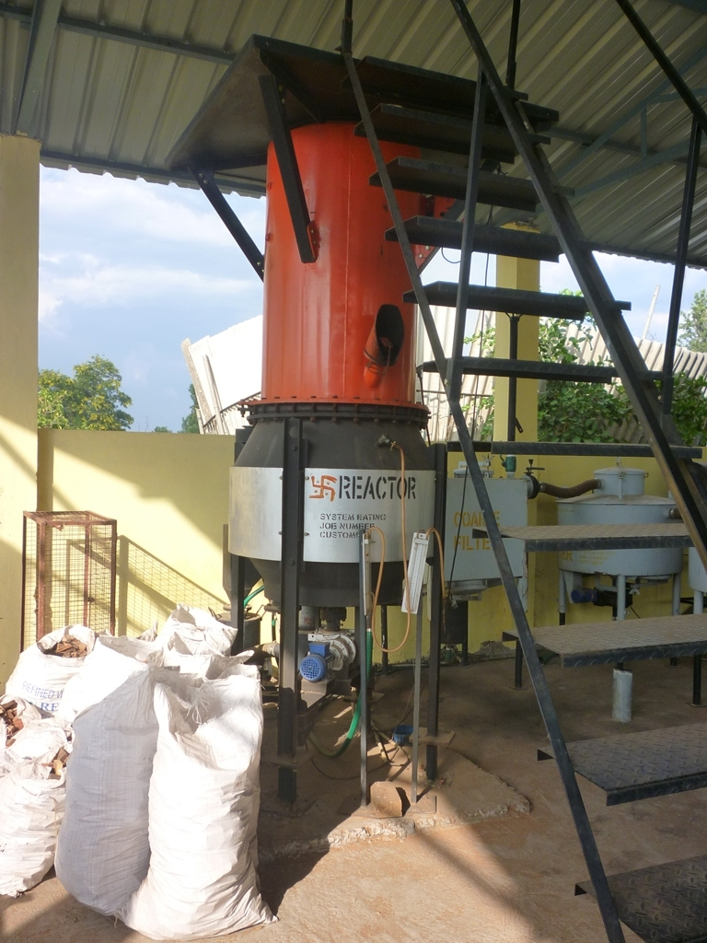（B）
圖5、沼氣生產設施：（A）沼氣生產槽，（B）沼氣發電設備

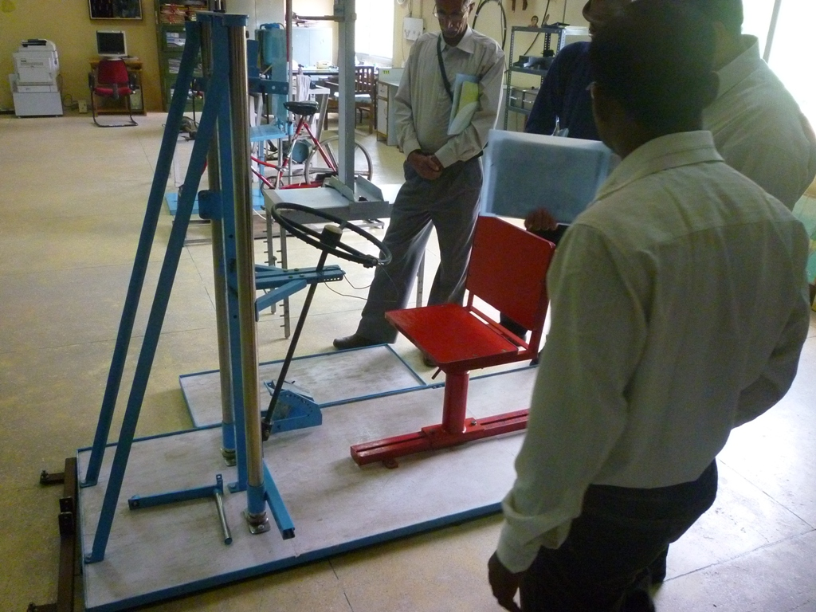
圖6、農業機械之人體工學研究設備

